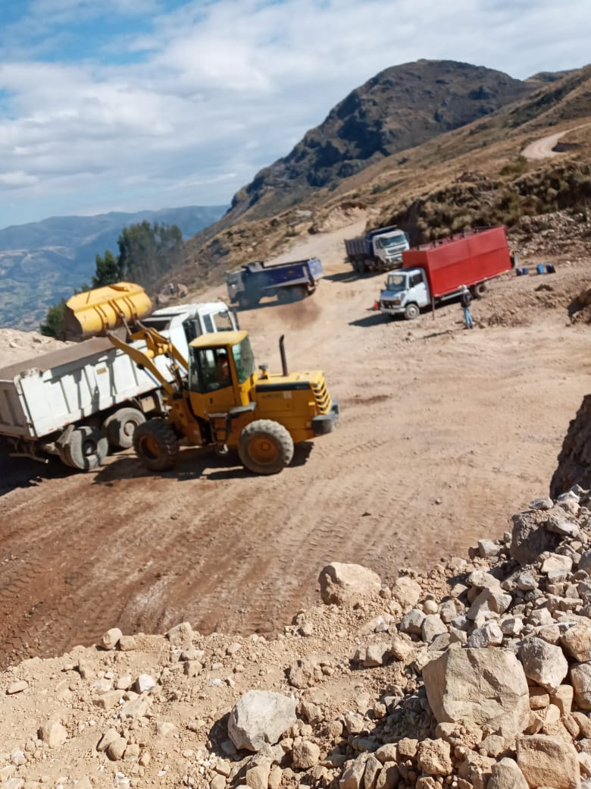

MOVILIZACIÓN DE MAQUINARIA PESADA Y EQUIPO LIVIANO

TRAMO: DV. CHAGAVARA - LA CHIRA - TUTUARCO

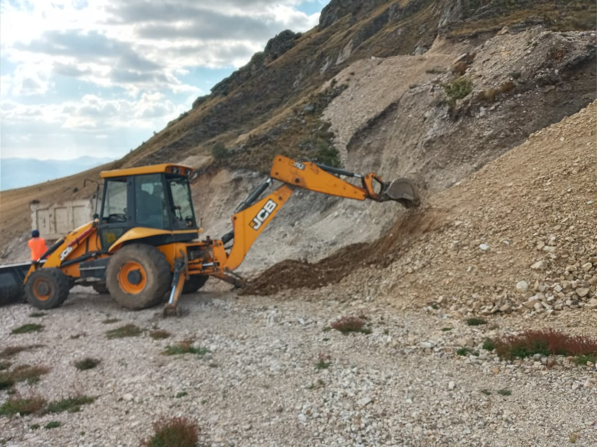

MOVILIZACIÓN DE MAQUINARIA

*TRAMO: SITABAMBA - UCHUCUBAMBA - QUINUAL*

TRAZO Y REPLANTEO

*TRAMO: DV. CHAGAVARA - LA CHIRA - TUTUARCO*

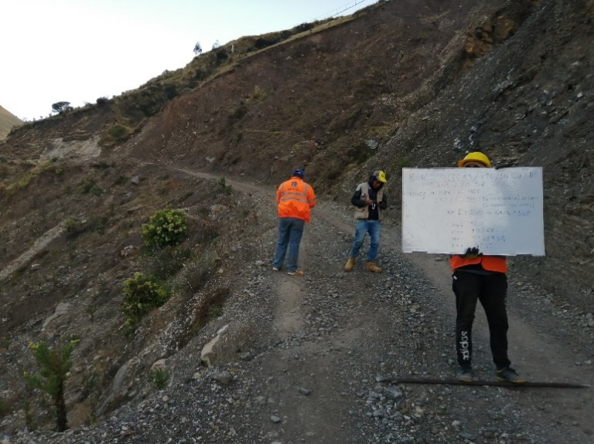

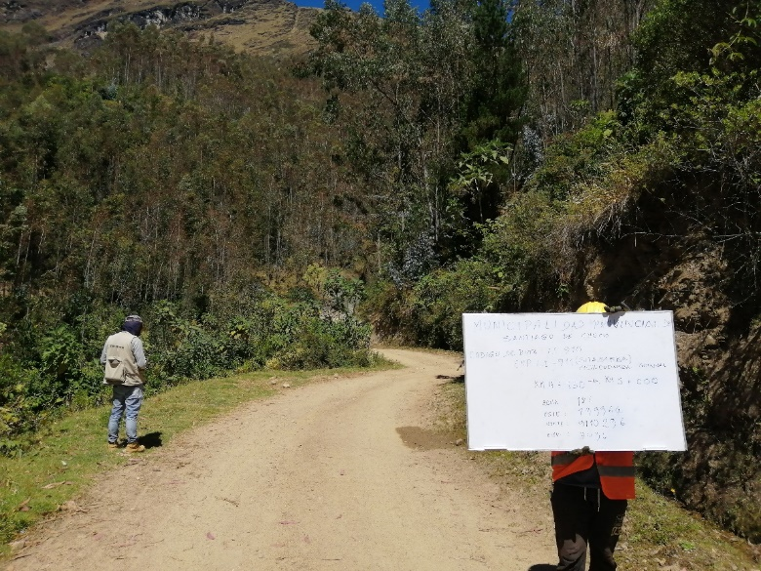

TRAZO Y REPLANTEO

*TRAMO: SITABAMBA - UCHUCUBAMBA - QUINUAL*